1 Назначение и общая логика работы

Процесс работы делится на этапы, у каждого — свой статус:

* Клиент создаёт заказ → статус «Новый».
* Исполнитель принимает заказ и назначает цену → статус «Ожидает подтверждения».
* Клиент соглашается с ценой → статус «В работе».
* Исполнитель выполняет работу → статус «Готов к оплате».
* Клиент оплачивает → статус «Оплачен».
* Исполнитель закрывает заказ → статус «Завершён».

Вся история заказа сохраняется, всё прозрачно.

2 Главный экран и навигация

Для начала работы с веб-сервисом пользователю необходимо пройти процедуру авторизации. На рисунке 1 представлена форма регистрации.

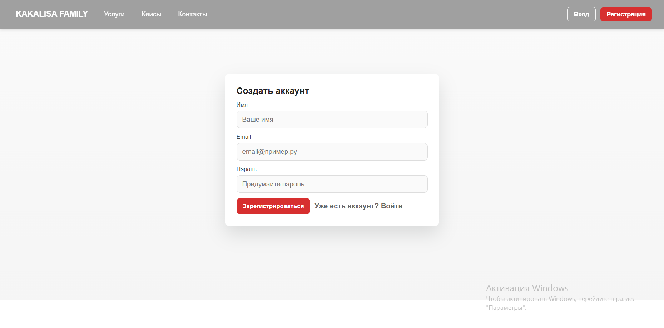

Рисунок 1 – Форма регистрации

При первом посещении системы требуется регистрация учётной записи через форму «Регистрация», где указываются основные данные: имя, электронная почта и пароль. Система автоматически проверяет уникальность email-адреса и присваивает роль «клиент» по умолчанию.

После успешной регистрации или при последующих посещениях пользователь проходит авторизацию через форму «Вход». На рисунке 2 представлена форма входа.

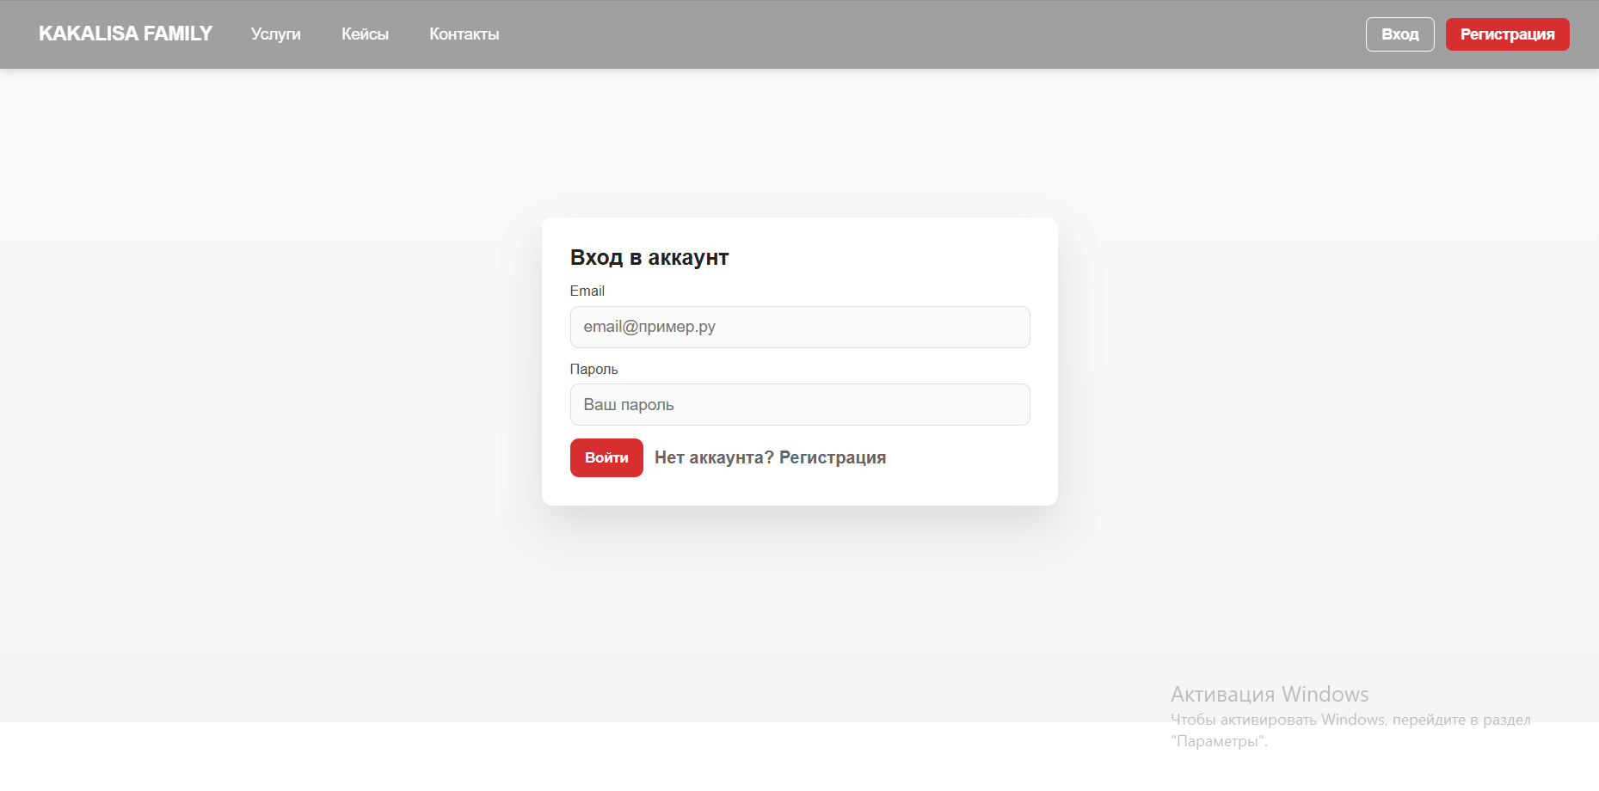

Рисунок 2 – Форма входа

В соответствующие поля вводится зарегистрированный email и пароль. Система выполняет проверку учётных данных, при этом пароль подвергается криптографической верификации без возможности его восстановления в открытом виде.

При успешной авторизации в системе пользователь перенаправляется на главный экран соответствующей ролевой панели. На рисунке 3 представлен главный экран панели клиента. На рисунке 4 представлен главный экран панели работника.

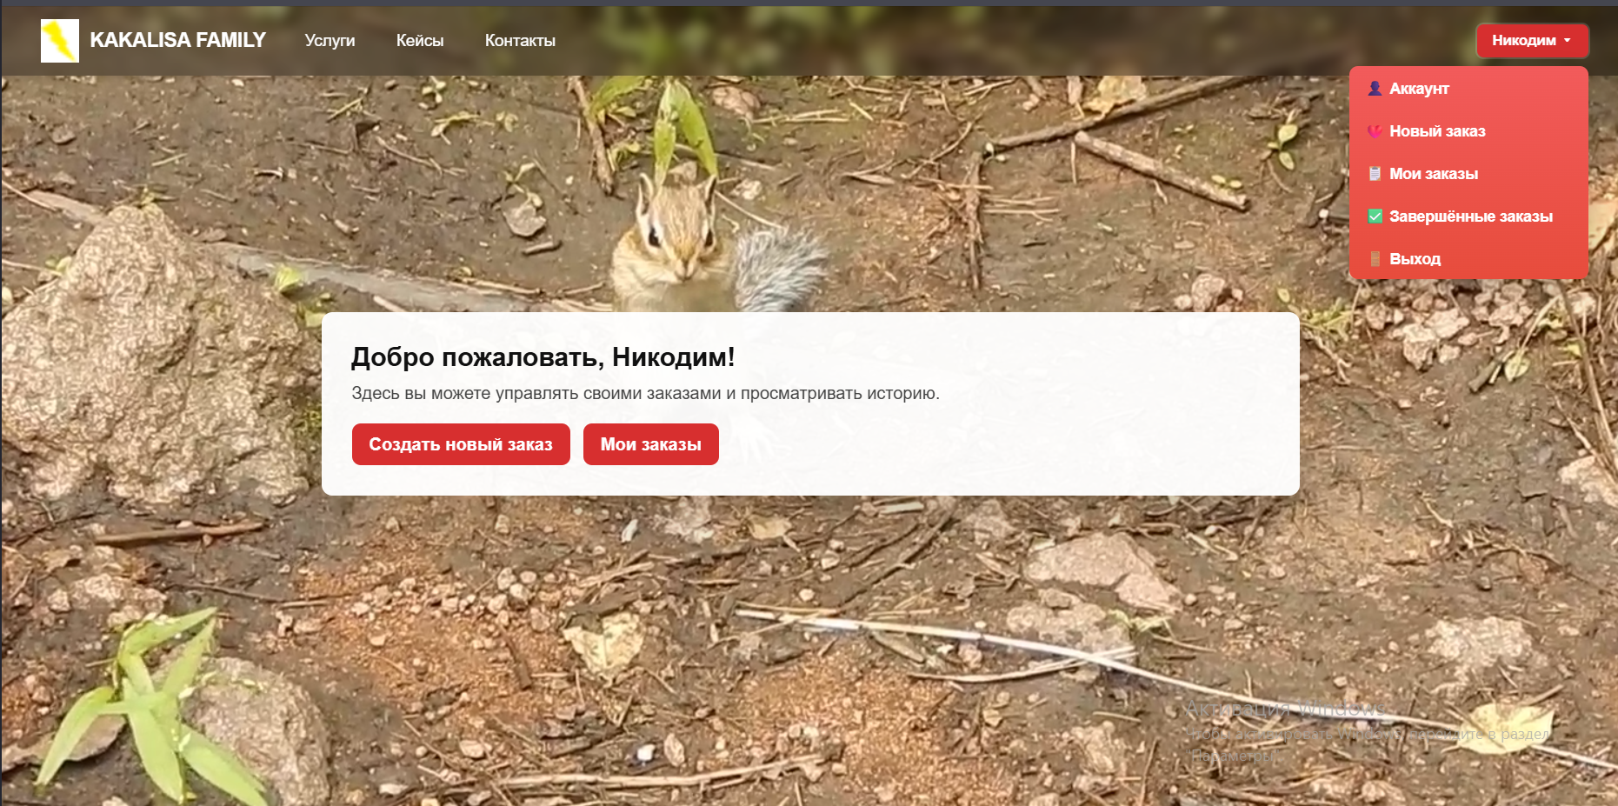

Рисунок 3 – Главный экран панели клиента

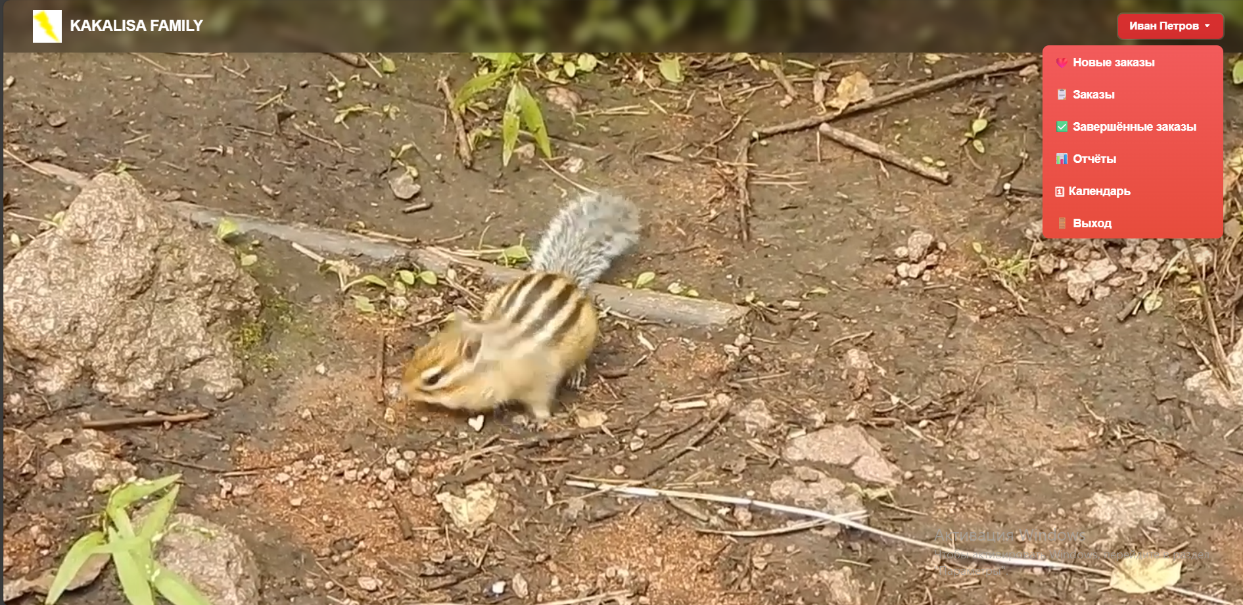

Рисунок 4 – Главный экран панели работника

Верхнее навигационное меню системы адаптируется под роль пользователя, обеспечивая соответствующий набор функциональных возможностей.

Для пользователей с ролью «Клиент» меню включает три основных раздела:

# «Услуги», содержащий подробное описание предоставляемых услуг видеопродакшена;

# «Кейсы», представляющие портфолио выполненных работ;

# «Контакты» с полной контактной информацией компании.

Дополнительное меню пользователя предоставляет клиентам доступ к персональным разделам системы. Через него осуществляется переход в «Аккаунт» для управления личным кабинетом, создание новой заявки через раздел «Новый заказ», управление текущими заданиями в разделе «Мои заказы» и просмотр архива выполненных работ в разделе «Завершённые заказы». Завершение рабочего сеанса производится через пункт «Выход».

Пользователям с ролью «Работник» навигационное меню предоставляет специализированный набор инструментов для исполнительской деятельности. Раздел «Новые заказы» содержит перечень заданий, доступных для принятия в работу. Принятые заказы управляются через одноимённый раздел «Заказы», а архив выполненных работ доступен в разделе «Завершённые заказы». Для анализа производительности предусмотрен раздел «Отчёты» с детальной статистикой, а «Календарь» служит инструментом планирования сроков выполнения работ. Завершение сеанса работы осуществляется через пункт «Выход».

3 Панель клиента

3.1. Создание заказа

Для создания нового заказа необходимо перейти в раздел «Новый заказ». На рисунке 5 представлена форма создания заказа.

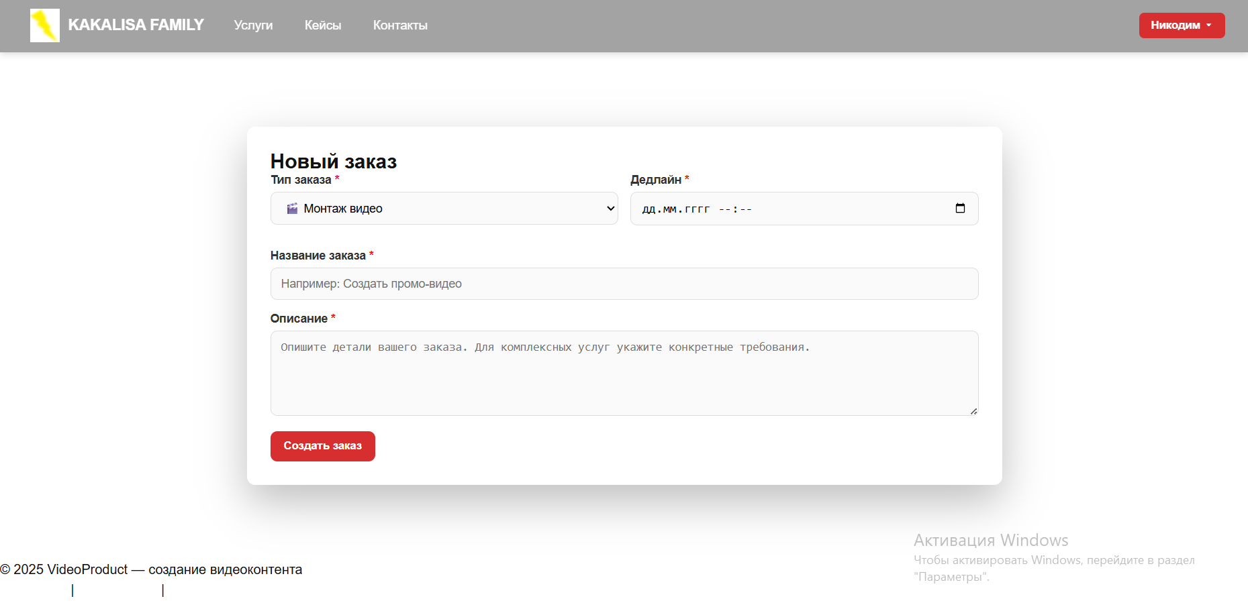 Рисунок 5 – Форма создания нового заказа

**Обязательные параметры заказа:**

# Тип заказа – выбор из предустановленных категорий:

# монтаж видео;

# съёмка;

# анимация и графика;

# цветокоррекция и градация;

# озвучка и звук;

# комплексные услуги.

#### **Название заказа**  (краткое описание работы);

#### **Описание** – детальное техническое задание;

#### **Дедлайн** – дата и время окончания работ.

После заполнения всех обязательных полей необходимо нажать кнопку «Создать заказ». Система автоматически присвоит заказу статус «Новый» и перенаправит в раздел управления заказами.

****3.2 Управление заказами****

Раздел «Мои заказы» предоставляет полный обзор всех текущих заказов клиента. На рисунке 6 представлен интерфейс управления заказами.

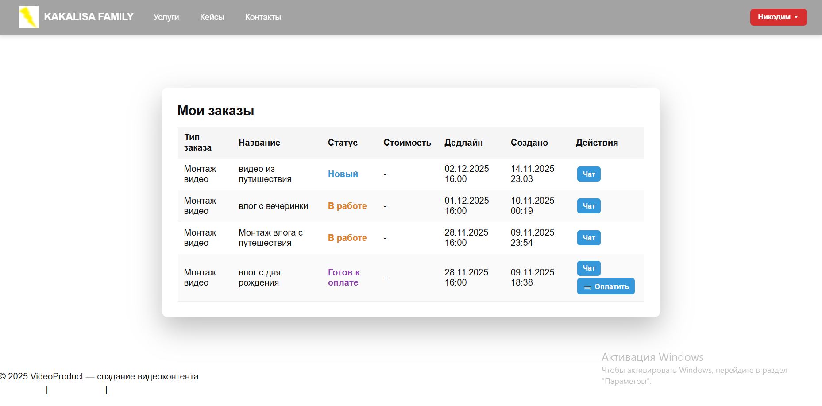

Рисунок 6 – Интерфейс управления заказами клиента

Система цветовой индикации статусов:

# синий – «Новый заказ»;

# оранжевый – «Ожидает подтверждения цены»;

# тёмно-оранжевый – «В работе»;

# фиолетовый – «Готов к оплате»;

# зелёный – «Оплачен/Завершён»;

# красный – «Отменён».

Доступные действия в зависимости от статуса:

#### Чат (доступен для всех статусов, обеспечивает коммуникацию с работником);

#### Подтверждение цены (доступно при статусе «Ожидает подтверждения»):

# «Согласен» — подтверждение стоимости и переход в работу;

# «Отказаться» — отклонение предложения;

#### Оплата (доступна при статусе «Готов к оплате»);

#### Просмотр истории (доступно для завершённых заказов).

3.3 Завершённые заказы

Раздел содержит архив выполненных работ с возможностью просмотра полной истории взаимодействия, включая переписку в чате и временные метки всех операций. На рисунке 7 представлен архив завершённых заказов.

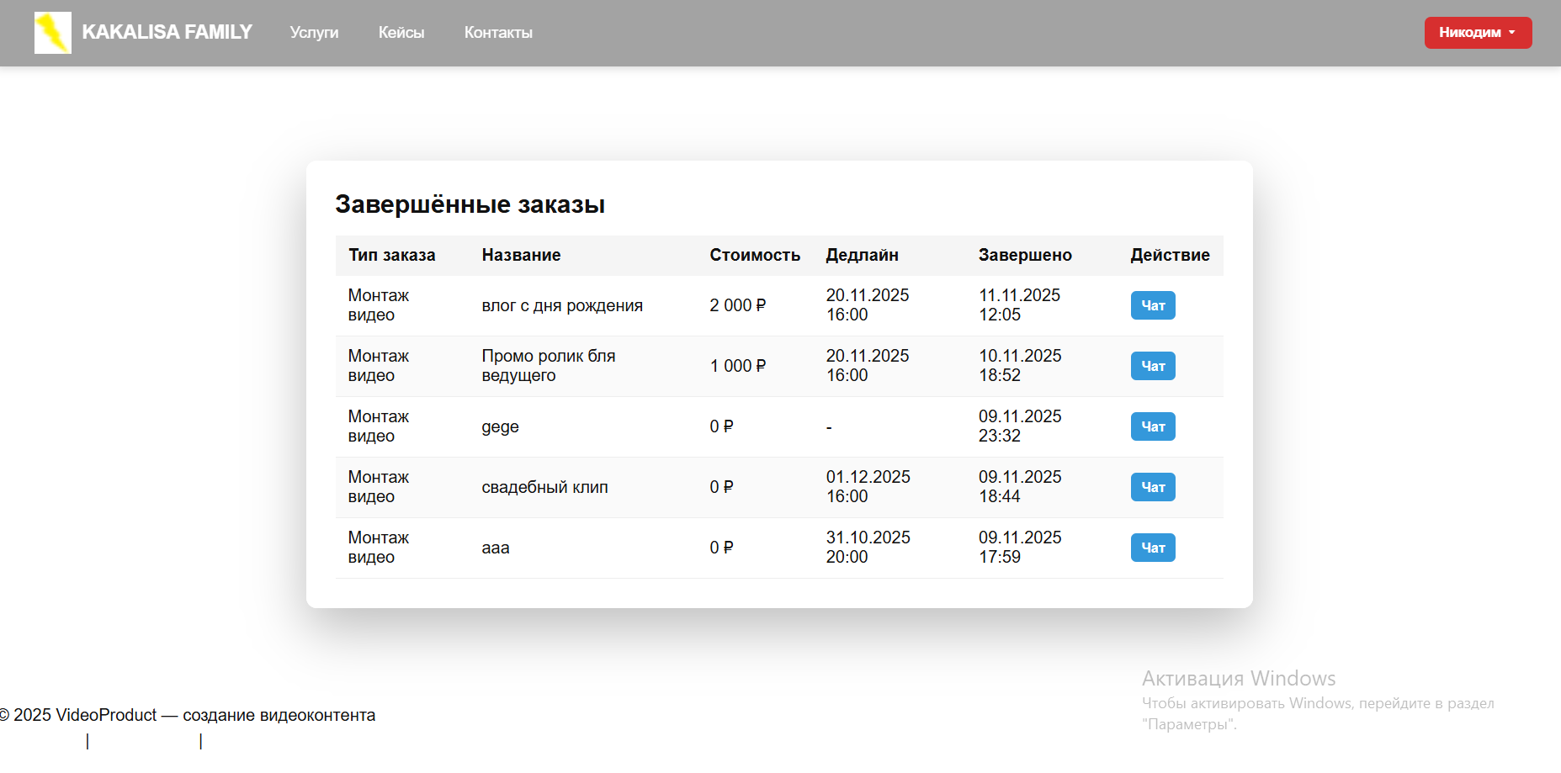

Рисунок 7 – Архив завершённых заказов

4 ****Панель работника****

4.1 Приём новых заказов

В разделе «Новые заказы» отображаются все заявки, доступные для принятия в работу. На рисунке 8 представлен интерфейс приёма заказов.

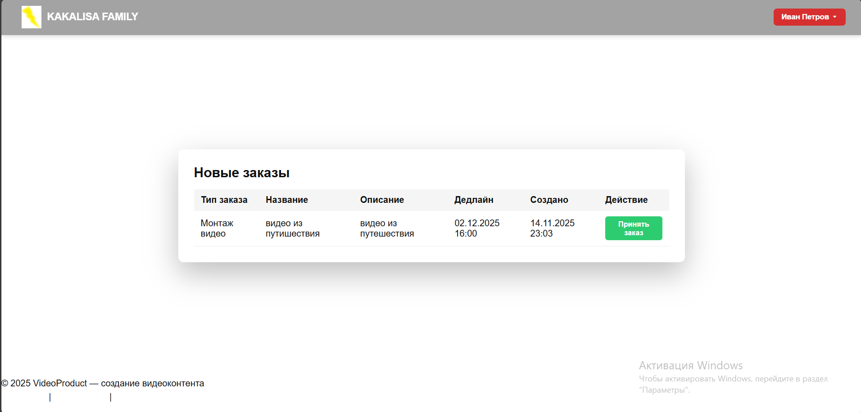

Рисунок 8 – Интерфейс приёма новых заказов

Процесс принятия заказа:

1. Просмотр списка доступных заказов с информацией:

# тип и название заказа;

# описание технического задания;

# установленный дедлайн;

# дата создания;

1. Нажатие кнопки «Принять заказ» открывает модальное окно установки стоимости;
2. Ввод стоимости услуг в рублях;
3. Подтверждение принятия заказа;
4. После принятия заказа система автоматически:

# назначает работника исполнителем;

# устанавливает статус «Ожидает подтверждения»;

# фиксирует действие в истории заказа.

4.2 Управление текущими заказами

Раздел «Заказы» предоставляет работнику инструменты для управления всем портфелем принятых заказов. На рисунке 9 представлен интерфейс управления заказами работника.

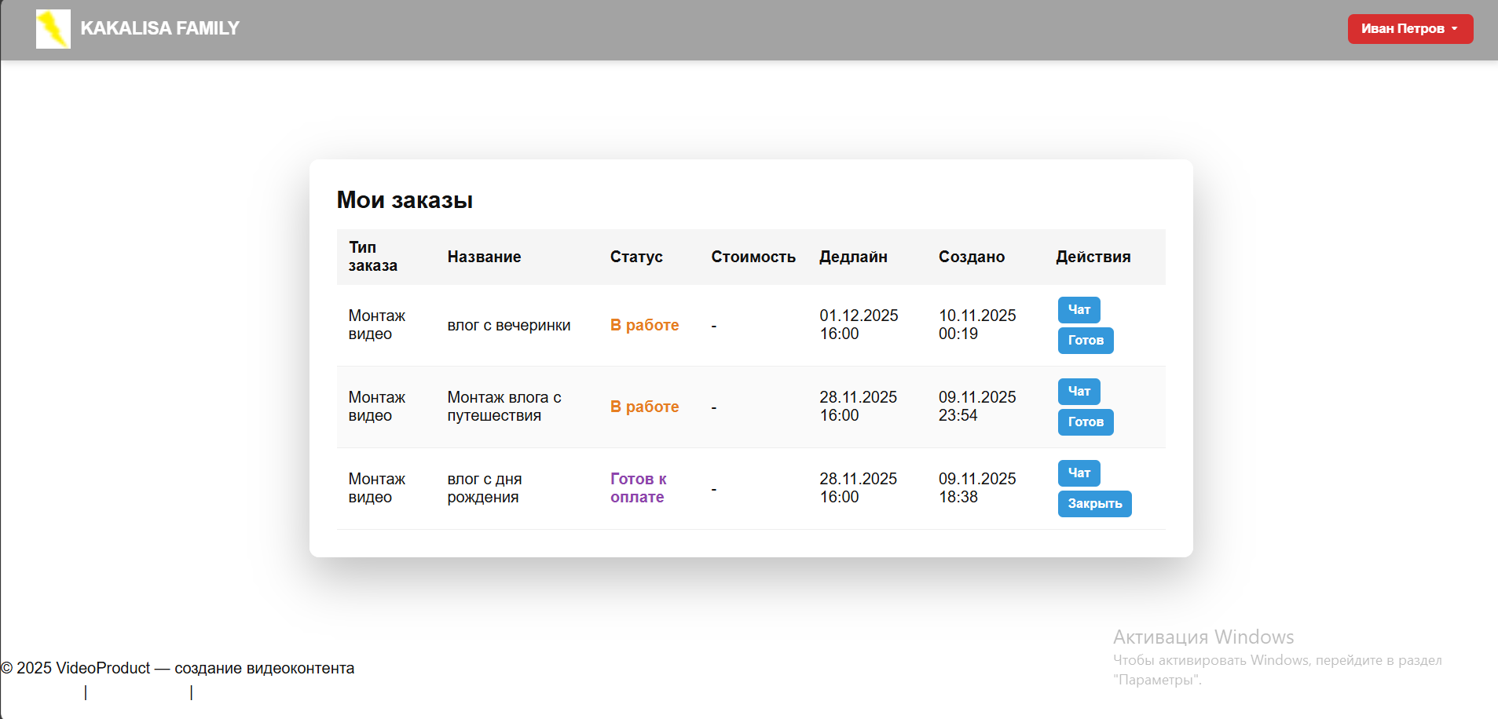

Рисунок 9 – Интерфейс управления заказами работника

Доступные действия в зависимости от статуса заказа:

# «В работе» – кнопка «Готов» для перевода в статус готовности к оплате;

# «Готов к оплате» – кнопка «Закрыть» после подтверждения оплаты;

# «Оплачен» – кнопка «Завершить» для финального закрытия заказа;

# Чат – доступен для всех статусов для коммуникации с клиентом.

4.3 Отчёты и аналитика

Раздел «Отчёты» предоставляет расширенный аналитический инструментарий для анализа производительности и финансовых показателей. На рисунке 10 представлен интерфейс системы для отчётности.

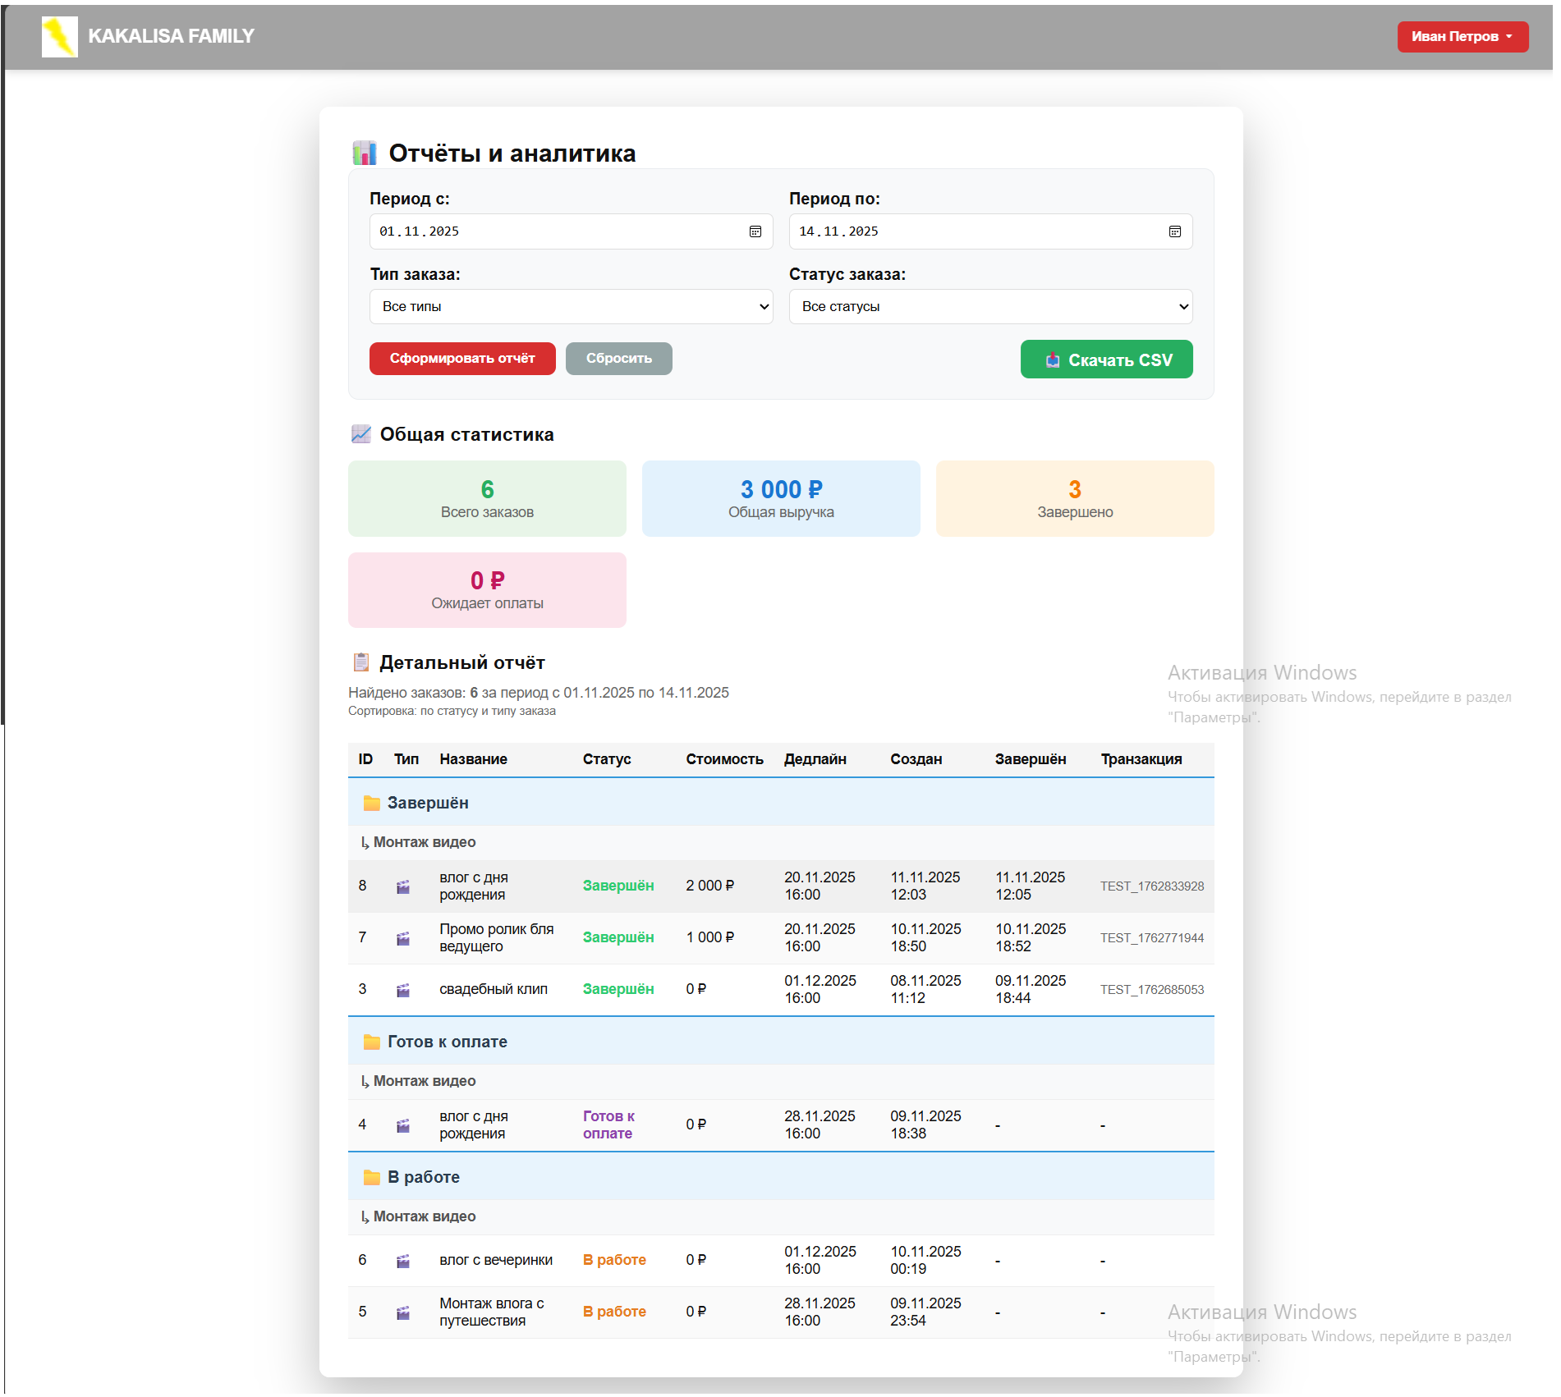

Рисунок 10 – Интерфейс системы отчётности

Функциональные возможности раздела:

Панель фильтров:

1. Период анализа (дата начала и окончания);
2. Тип заказа (все типы или конкретная категория);
3. Статус заказа (все статусы или выбранный);
4. Блок статистических показателей:
5. Общее количество заказов за период;

# суммарная выручка;

# количество завершённых работ;

# объём ожидающих оплаты заказов.

Детализированный отчёт:

1. Таблица с группировкой по статусам и типам заказов;
2. Визуальная индикация просроченных задач;
3. Информация по каждому заказу:

# ID, тип, название, статус;

# стоимость, дедлайн, даты создания и завершения;

# идентификатор транзакции оплаты;

Экспорт данных:

# кнопка «Скачать CSV» для выгрузки данных в формате CSV;

# автоматическое формирование файла с данными по применённым фильтрам;

# поддержка кириллических символов для корректного отображения в Excel.

4.4 Календарь заказов

Интерактивный календарь на базе технологии FullCalendar обеспечивает визуальное планирование и отслеживание дедлайнов. На рисунке 11 представлен интерфейс календаря заказов.

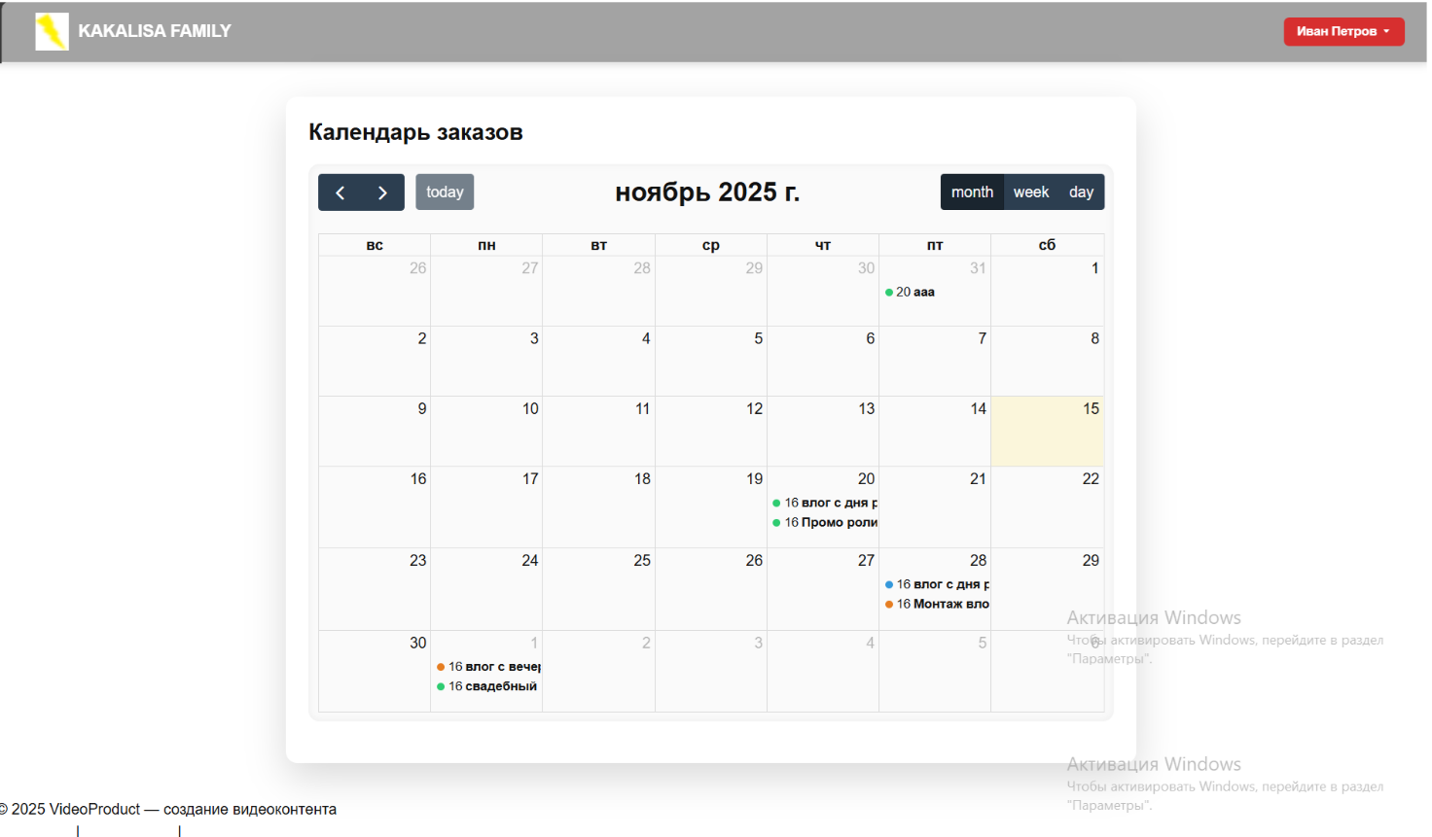

Рисунок 11 – Интерфейс календаря заказов

Функциональные особенности:

# цветовая кодировка событий в соответствии со статусами заказов;

# несколько режимов просмотра: месяц, неделя, день;

# интерактивность: клик на событие перенаправляет в чат соответствующего заказа;

# всплывающие подсказки с детальной информацией о заказе;

# автоматическое обновление при изменении статусов заказов.

5 Система коммуникации

Для каждого заказа в системе предусмотрен встроенный мессенджер, обеспечивающий прямую коммуникацию между клиентом и работником. На рисунке 12 представлен интерфейс чата.

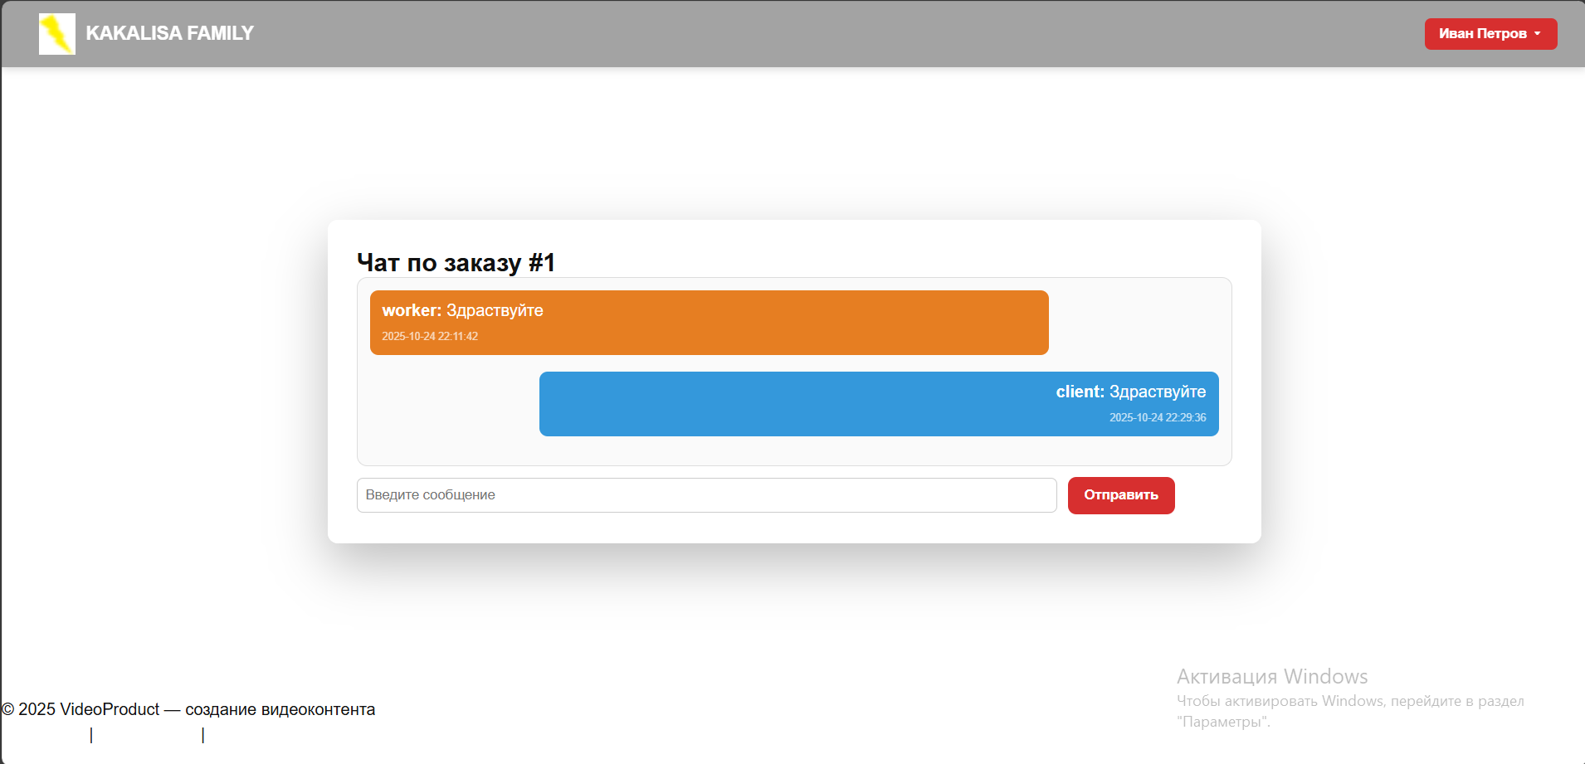

Рисунок 12 – Интерфейс системы чатов

Характеристики системы чатов:

# разделение сообщений по ролям участников (клиент/работник);

# визуальное оформление – цветовое различие сообщений клиента и работника;

# полная история переписки – хронологический порядок сообщений;

# временные метки – отображение даты и времени каждого сообщения;

# простота использования – минималистичный интерфейс ввода сообщений